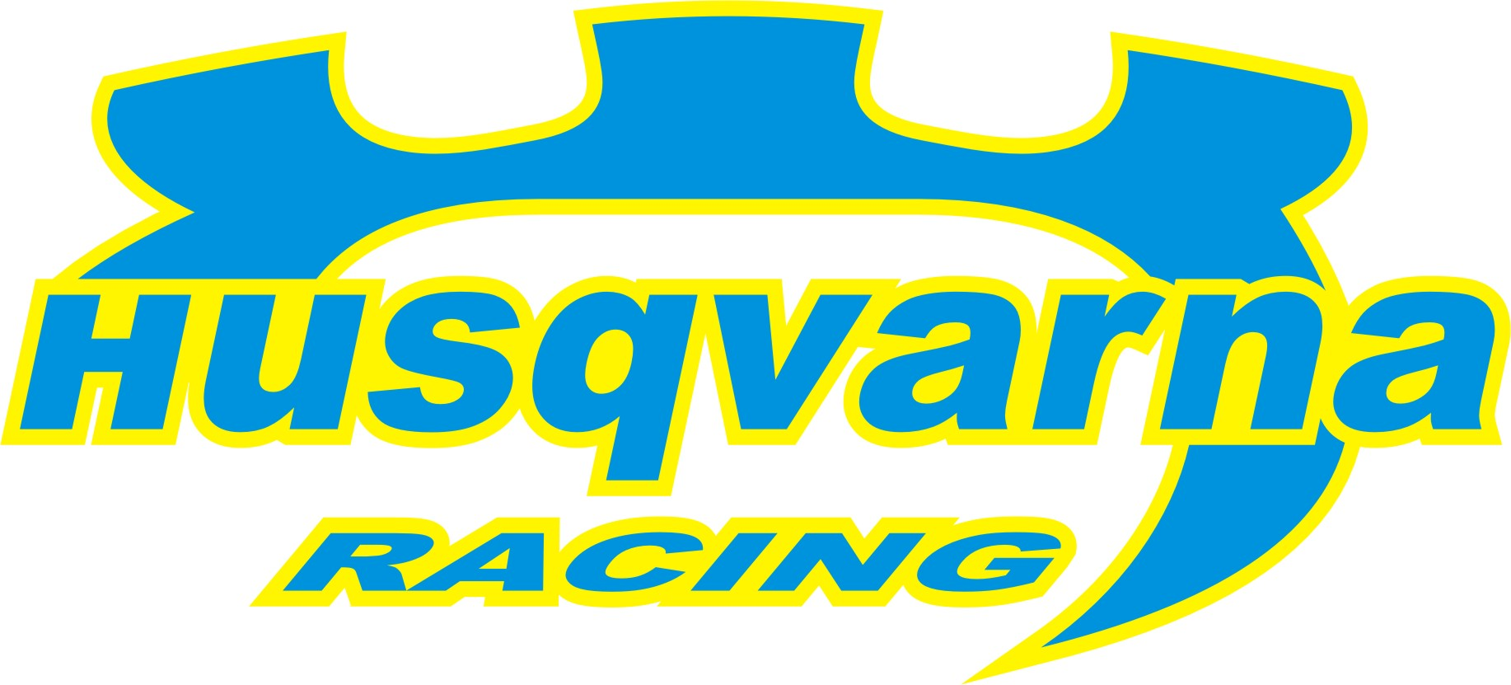

Munkaverseny volt
A Husqvarna Racing mindkét Subaru Impreza WRC-je a várpalotai célban fejezte be a Duna Ralit.

Vasárnap sem kerülték el a műszaki problémák a Herczig-Csökő kettőst, a szombati negyedik sebességi fokozat elvesztése után vasárnap a dobogón maradást tűzte ki maga elé célul a 2003-as Subaru WRC legénysége. A nap első felében a második helyről le is kellett mondaniuk, de úgy tűnt a hátralévő két szakaszon harmadik pozíciójukat már nem fenyegeti különösebb veszély. Sajnos másként történt, először az ötödik sebességi fokozat majd a tengelykapcsoló is beadta a kulcsot. A hibák persze Norbiék szekerét sem előre lendítették, a rali befejező gyorsaságiján két helyezést veszítve pozíciójukból az abszolút ötödik helyen finiseltek.

Szépen alakult viszont a csapat másik autóját kormányzó Borsi Gergely mai napja, a hetedik gyorsaságin egy abszolút negyedik, majd rögtön ezt követően Botka Dáviddal holtversenyben egy abszolút harmadik időt autózott a 98-as Imprezával. A két villanásnak köszönhetően két másodpercre megközelítették az előttük álló ifjabb Érdi Tibort a nap záró gyorsaságijára. Ezt a gyorsot Gergőék sem fogják a szívükbe zárni, mivel a bántai pálya egyik kanyarjában lecsúsztak a pályáról. Bár az autó sérülés nélkül úszta meg a kalandot, az eltékozolt egy perc miatt a Borsi-Baranyai duó végül az abszolút nyolcadik helyen fejezte be első murvás WRC-s versenyét.

Korda Erik: - Igazi munkaverseny volt ez a csapat számára, hiszen a rali két napja alatt folyamatosan dolgoztak a srácok az autókon. Szomorúak vagyunk, hogy a végén Norbiék és Gergőék is vesztettek pozíciójukból, de ezen a versenyen már a célbaérkezést is sikerként kell elkönyvelni.

A Husqvarna Racing együttműködő partnerei:
Bioextra Kft, Corax Bioner ZRt, Schiller Autóház, Fittness Trade Kft, Mercur Rent a Car Kft, Alabárdos Étterem, Rouge Café, Otp Ingatlan Bau Kft, Colonell Kft., Total Stone Kft.

